A CODIFICACIÓN

Java é unha linguaxe orientada a obxetos pura. Todo o código que escribamos debe estar definido obrigatoriamente dentro dunha clase

O valor dos atributos dun obxeto nun instante determinado se denomina estado do obxeto. Cada obxeto mantén o seu propio estado.

É posible definir tanto atributos como métodos de xeito que pertenzan á clase, en lugar a de a cada un dos obxetos (é dicir que os obxetos que instanciemos xa herdarán eses atributos, co estado no que esteán e eses métodos). Deste xeito podemos utilizar a funcionalide que definiramos na clase sen necesidade de crear ningún obxeto, ou manter un estado común a todos os obxetos da clase. A isto se lle denomina métodos e atributos estáticos (static).

Dende un método estático (da clase) non podo acceder aos métodos ou atributos non estáticos (do obxeto).

Soámente deberíamos facer un método estático se a súa funcionalidade non depende de ningún atributo, e deberíamos evitar a creación de atributos estáticos si non están moi xustificados xa que se rompe a encapsulación.

Espazo de nomes

Un espazo de nomes se utiliza para “encapsular” os nomes das clases que desexemos crear para que non coincidan con outros nomes de clases definidos nas librerías ou noutras partes do programa.

En Java os espacios de nomes se denominan packages. Un package define tanto o lugar onde debe residir a clase a partir do directorio raíz (calquera das carpetas que estean na variable CLASSPATH) como o nome completo a utilizar polas clases. Por exemplo, o nome completo da clase HolaMundo sería ud2_algoritmos.HolaMundo (notación de punto).

Co obxecto de conseguir espazos de nomes únicos no mundo, habitualmente as organizacións utilizan o nome do dominio invertido. Por exemplo, com.iesrodeira.utilidades

Existe un package por defecto (default) ao que pertencen as clases básicas da libraría Java. Para utilizar clases de outros packages, si son diferentes ao package onde se atopa o inicio do programa, é preciso ou ben antepoñer o nome do package a clase (con notación de punto: com.iesrodeira.utilidades.Mayusculas) ou importar a clase mediante a sentencia import.

- public class: Unha clase pública pode ser utilizada (ou é accesible) dende dentro de claquera espazo de nomes (package), aínda que estea noutro paquete.

- Método público (public method): Se pode utilizar dende fora dos obxetos da clase.

Os métodos definidos como public static void main(String[] args) son “especiais”. Cando chamamos á JVM con java ud2_algoritmos.HolaMundo a JVM busca este método e o executa. E o punto de inicio do programa.

A JVM (o compilador) inicia a aplicación executando o método main da clase que se utilice como principal.

Conceptos importantes

Package: Definición do espazo de nomes onde se agrupan as clases relacionadas. Permite evitar conflictos de nomes entre clases e organizar o código de forma lóxica.

Definición de clases: As clases son modelos ou plantillas para crear obxetos. En Java definense coa palabra clave class (e opcionalmente public, se queremos que sexan accesibles dende outros packages).

Tipos de datos en Java
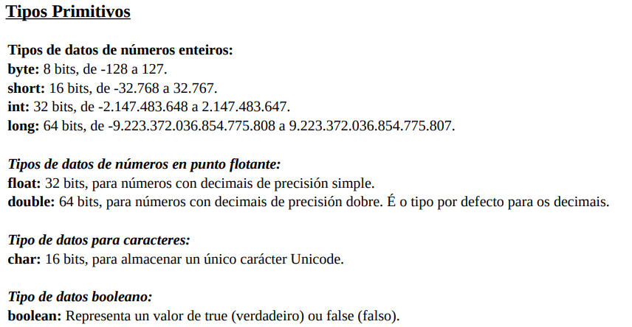

Obxetos

Os obxetos son elementos perntencentes a unha clase. En Java, todos os tipos primitivos teñen unha clase da que se poden crear obxetos (Integer, Float, Double, Character, etc.)

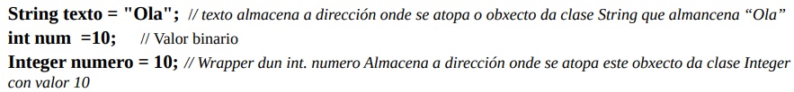
A clase String é unha clase da libraría estándar de Java que almacena unha cadea de caracteres ou texto (ten un conxunto de char como atributo, entre outros) e dispón numerosas funcionalidades que podemos levar a cabo sobre a mesma.

Unha característica importante da clase String ou das clases correspondentes cos tipos primitivos (Integer, Float...) e que son inmutables. Iso quere dicir que unha vez creados non se pode variar o valor dos seus atributos (o seu valor). Calquera transformación sobre eles da lugar a un novo obxecto en lugar de modificar simplemente o valor almacenado nos seus atributos.

Mentres que nas variables de tipos primitivos almacenan un valor codificado en binario, as variables de obxectos almacenan a referencia (numero do byte de memoria) onde se almacena o estado do obxecto (o valor dos seus atributos).

Isto último ten importantes consecuencias no momento de comparar variables que almacenan obxectos, xa que cos operadores de comparación se compara simplemente o contido binario almacenado na variable. Tamén ten implicacións no operador de asignación, xa que con ese operador simplemente almacenamos un valor na variable, no caso dos obxectos, a referencia ao obxecto, non os atributos do obxecto.

String x=”Hola”; String y=x; // En x non teño unha copia de “Hola”, é o mesmo texto “Hola”. As variables x e y almacenan a mesma referencia.

É unha práctica moi común escribir en cada clase un método public static void main(String[] args) aínda que non sexa a clase principal da aplicación co obxecto de escribir código que simplemente comprobe o correcto comportamento da clase. Este tipo de probas de clases de xeito individual se denominan test unitarios. Sen embargo, hoxe en día existen ferramentas como JUnit que permiten facer estas tarefas de comprobación de xeito máis eficiente.

Entrada de datos básica

Para a entrada de datos básica a librería standar de clases Java dispón do atributo in (InputStream) pertencente á clase System, que está asociado co teclado de modo que a pulsación de teclas xera un fluxo de información que se pode obter de System.in.

Esta información é puramente numérica, correspondendo cos códigos numéricos asociados as distintas teclas (Unicode). Para poder obter información intelixible nos programas, a libraría estándar de Java nos proporciona a clase Scanner no package java.util. Podemos facer uso dun obxecto desta clase creado a partir do obxecto estático System.in para obter información do teclado no formato desexado.

* Ver ejemplo de una entrada de datos básica en ../ud2_algoritmos/Proyectos-NetBeans/EntradaDatos.java

